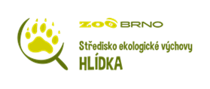

Jméno dítěte:

Zoo Brno a stanice zájmových činností, příspěvková organizace U Zoologické zahrady 46, 635 00 Brno [www.zoobrno.cz](http://www.zoobrno.cz/)

# Název akce: „Jarní tábor na Hlídce“

**Termín** (den pobytu dítěte v SEV Hlídka Brno)**:**

# Prohlášení zákonného zástupce nezletilého účastníka

Prohlašuji, že mé dítě nejeví známky akutního onemocnění (např. horečky, průjmu apod.) a ve

14 kalendářních dnech před nástupem na „Jarní prázdniny“ v SEV Hlídka Brno nepřišlo do styku s fyzickou

osobou nemocnou infekčním onemocněním nebo podezřelou z nákazy, ani mu nebylo nařízeno karanténní opatření.

Jsem si vědom právních následků, které by mě postihly, kdyby toto mé prohlášení nebylo pravdivé.

# Toto písemné prohlášení nesmí být starší jednoho dne před zahájením příměstského tábora!

V dne

podpis zákonného zástupce dítěte